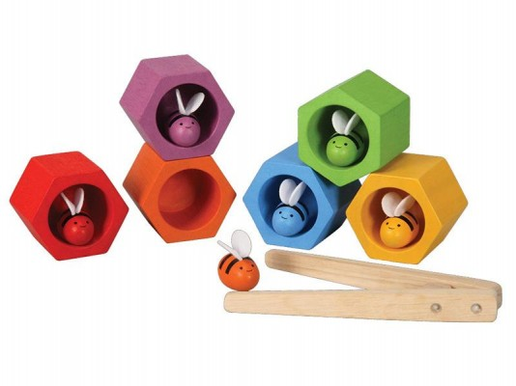

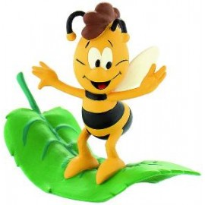**REVISTĂ PENTRU PĂRINŢI ŞI COPII**

PROF. VIERU GAROFIȚA

**REVISTĂ PENTRU PĂRINŢI ŞI COPII**



**CUPRINS**

* **CUVÂNT ÎNAINTE-**
* **DIN ACTIVITĂȚILE NOASTRE!**
* **PAGINA PARINTILOR**
* **CRESC FRUMOS ȘI SĂNĂTOS**
* **PAGINA LUI ISTEȚEL**
* **LUCREZ ÎMPREUNĂ CU PĂRINȚII MEI!**
* **SĂ ÎNVĂȚĂM LIMBA ENGLEZĂ!**

**Prefață**

„Copilăria este inima tuturor vârstelor.” - Lucian Blaga

Acest prim număr al revistei „Albinuțele vesele”, se dorește a fi o invitație în lumea ludicului, o prezentare succintă a activităților preferate întreprinse de către preșcolarii grupei mici, o modalitate de familiarizare cu programul zilnic al preșcolarilor și un ghid de bune pactici pentru părinții micuților.

Conținutul acestei reviste prezintă copilul și copilăria. Copilăria reprezintă vârsta fericită, vârsta speranţei şi a visului și copilul fiinţa, singura fiinţă care trăieşte în ea însăşi. Vom înțelege împreună copilăria, ca un orizont al culorilor, al sunetelor, al armoniei. Un cer de pace, un câmp de miresme, un izvor nesecat de frumuseţe. Iar peste toate, stăpân, copilul, curat şi pur ca un bob de rouă, ca o lacrimă nevinovată, ca cel mai desăvârşit dintre cristale.

Să dăm mâna celor mici și să devenim măcar pentru o clipă copii. Astfel vom învăța să credem în dragoste, în frumusețe și vom fi atât de mici încât spiridușii să ajungă să ne șoptească la ureche, vom învăța ce înseamnă să transformi bostăneii în calești și șoriceii în telegari iar nimicul în orice, căci orice copil poartă o zână nașă în sufletul lui.

PROF. VIERU GAROFITA

**Sugestii pentru părinți privind jocul copilului:**

􀀴 Atrageţi copiii să se joace dacă este nevoie („Ştii că nu mă simt prea bine, am răcit, vrei să-mi faci tu un ceai?” sau „Eu sunt copilul, vrei să fii tu mama şi să ne jucăm de-a familia?”);

􀀴 Apreciaţi mereu pozitiv eforturile copilului în joc („Ce frumos ai construit, eşti grozav!”, „Bravo, ţi-a reuşit prăjitura pentru păpuşă!”, ”Ce mult îmi place cum ai aranjat maşinuţele!”);

􀀴 Extindeţi acţiunile copiilor şi propuneţi şi altele („Acum că aţi terminat de gătit, haideţi să aşezăm masa pentru toate păpuşile şi să facem nişte invitaţii să participe şi alţi invitaţi. Unii dintre noi aranjează masa şi alţii vom scrie invitaţiile. De câte farfurii avem nevoie?” Etc.);

􀀴 Lăsaţi copiilor destul timp să se gândească, să-şi dezvolte jocul şi să găsească soluţii la problemele ivite, nu le răspundeţi dumneavoastră (Când vin cu solicitarea: „Nu ştiu cum să fac aici, ajută-mă!” nu vă grăbiţi să oferiţi soluţia, spuneţi-le ”Oare cum ar fi mai bine? Tu la ce te gândeşti?

Încearcă....şi vom vedea dacă e bine...” şi lăsaţi-le un timp să găsească variante, soluţii, să experimenteze, sa înveţe din greşeli, să persevereze);

􀀴 Îmbogăţiţi cunoştinţele copilului cu materiale noi pe care el le poate folosi jucându-se, introduceţi idei noi, pentru a extinde cunoştinţele şi experienţele copilului (în jocul ”De-a brutarii” daţi copiilor făină, drojdie, sare şi apă şi ajutaţi-i să frământe aluatul din care ei vor modela cele mai minunate produse. Puneţi la dispoziţia lor seminţe de mac sau susan şi sugeraţi-le să modeleze ”specialităţi” folosind aceste ingrediente).

􀀴 Creaţi copilului posibilităţi multiple de **a se juca cu alţii**; stimulaţi copilul să stabilească relaţii de joc cu alţi copii, dezvoltaţi jocul în comun al copiilor (Când ieşiţi în parc încurajaţi copilul să relaţioneze cu alţi copii: ”Uite ce minge frumoasă are băieţelul acela, întreabă-l cum se numeşte şi roagă-l să se joace cu tine!”, ”Ia şi fetiţa cu tine ca să plimbaţi împreună păpuşa cu căruciorul, să fiţi două mămici!”);

􀀴 Folosiţi-vă întreaga dumneavoastră creativitate şi experienţă pentru a descoperi împreună cu copilul noi obiecte şi materiale ce îi pot stimula şi lărgi experienţa prin joc (În timpul plimbărilor adunaţi materiale din natură: crenguţe, frunze, ghinde, pietricele, pastraţi ambalaje, haine vechi, vase, aparate – toate sunt o sursă inepuizabilă pentru subiecte noi de joc, dezvoltă imaginaţia, creativitatea, gândirea, satisfac curiozitatea, îmbogăţesc experienţa de viaţă a copiilor”);

􀀴 Folosiţi **toate ocaziile** pentru a dirija atenţia copilului spre obiectele şi evenimentele naturale/reale care pot stimula şi satisface curiozitatea sa (Urmăriţi transformările din natură, venirea şi plecarea păsărelelor, zborul fluturaşului, viaţa gâzelor, răspundeţi la întrebările copiilor, creşterea plantelor);

􀀴 Îmbogăţiţi cunoştinţele copiilor cu teme variate despre evenimentele, lucrurile, fenomenele din lumea înconjurătoare, **lărgiţi tematica şi arealul de subiecte** (Vorbiţi copilului despre naşterea lui, despre botez, despre evenimentele religioase pe care le sărbătoriţi, despre tot ce se întâmplă şi el este părtaş, satisfaceţi-i orice curiozitate cu explicaţii adecvate nivelului său de înţelegere);



„Citim” în cărți cu povești…

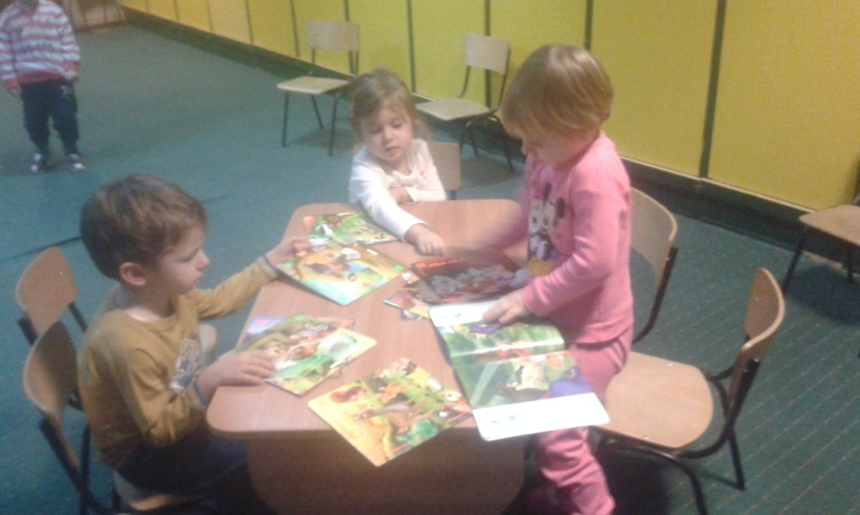

Lucrăm pe *Centre de interes*

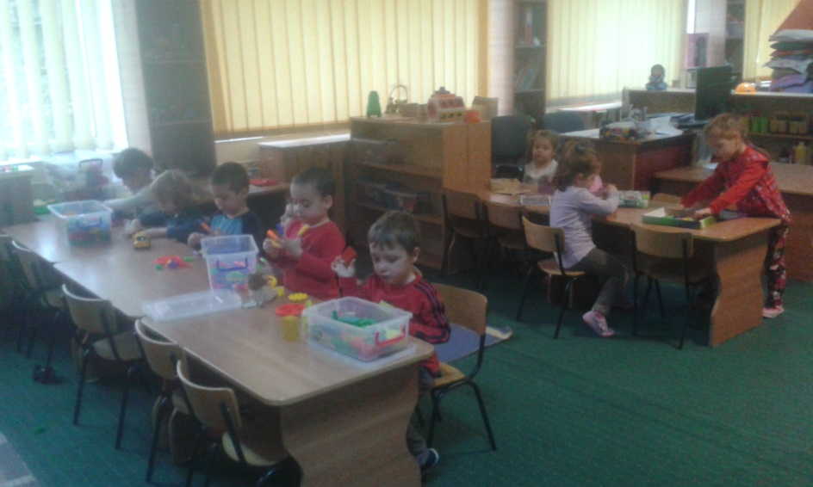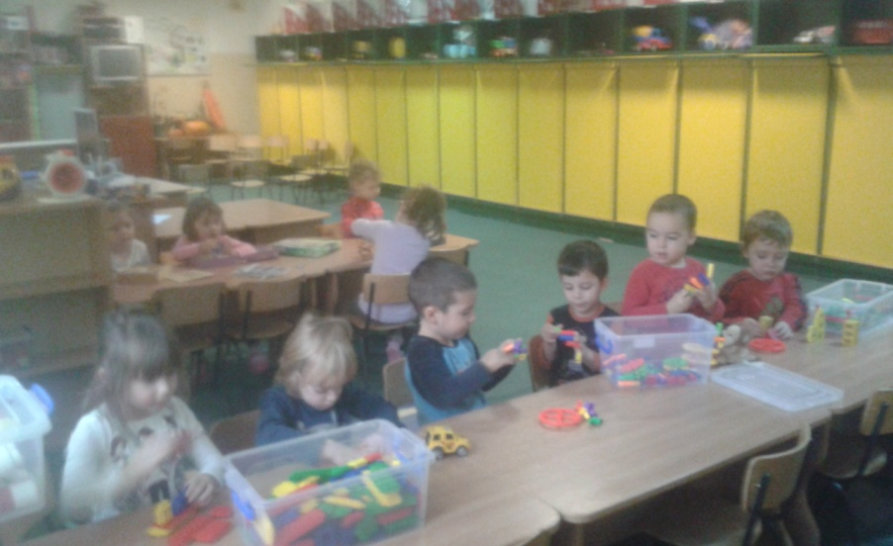

Centrul *Manipulative* este preferatul nostru…

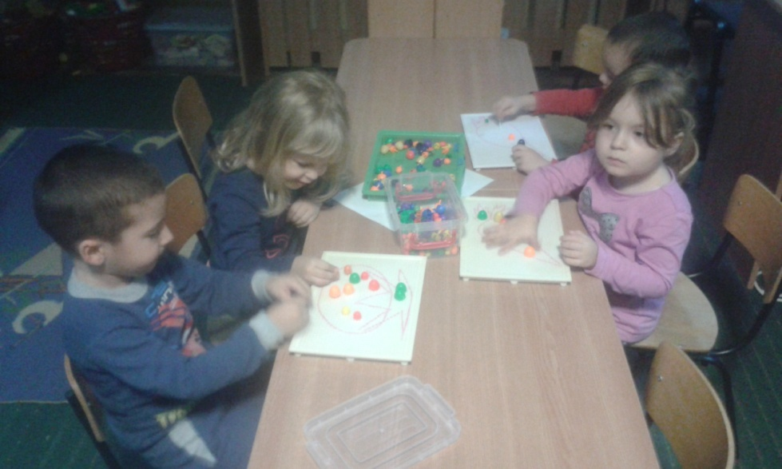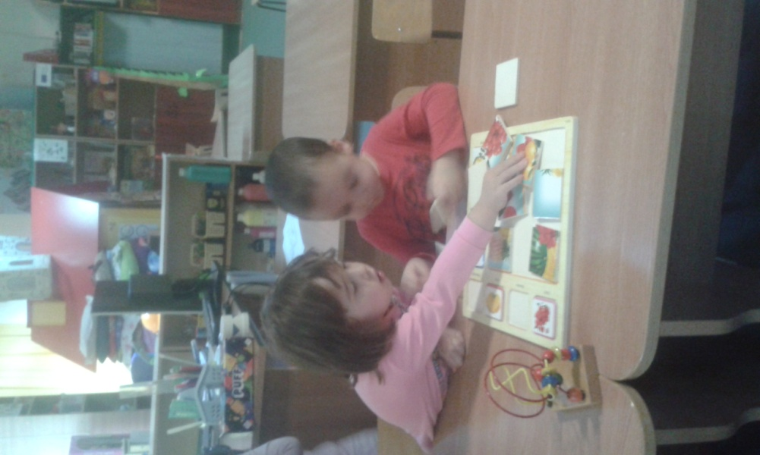

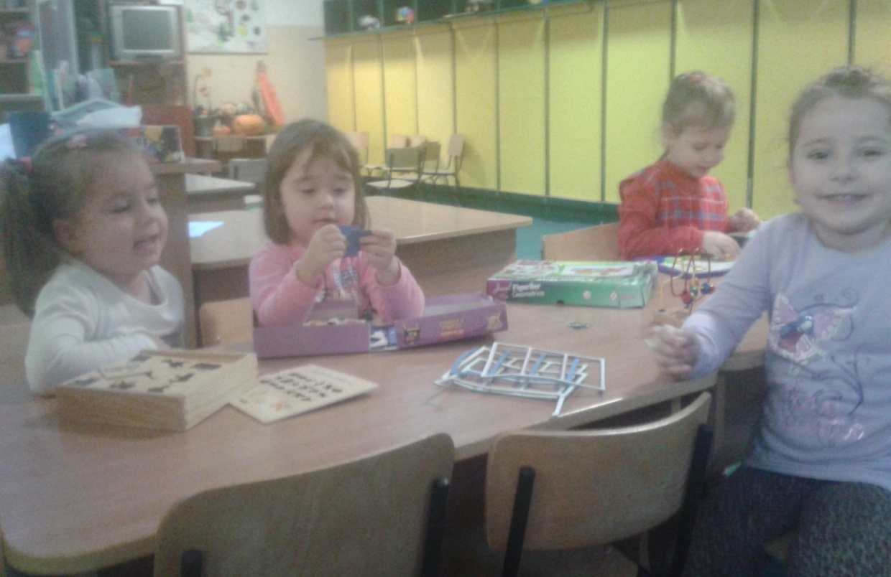

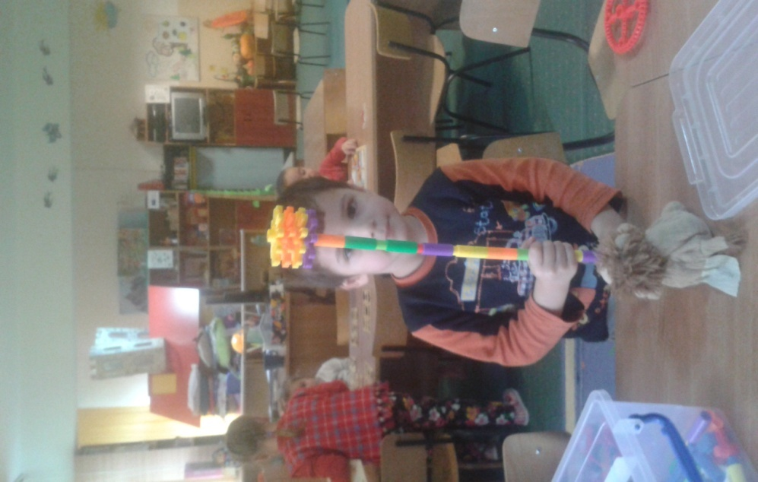Ne place să construim!

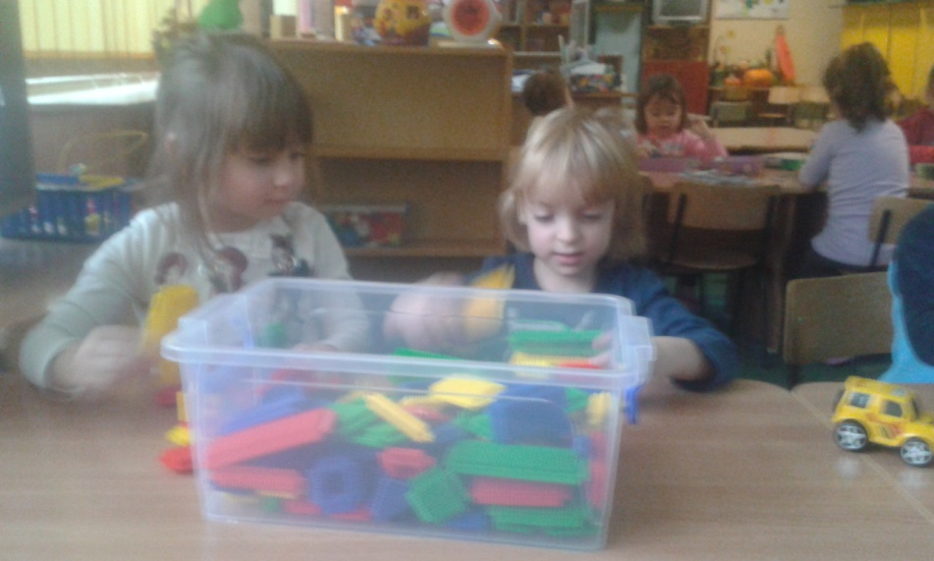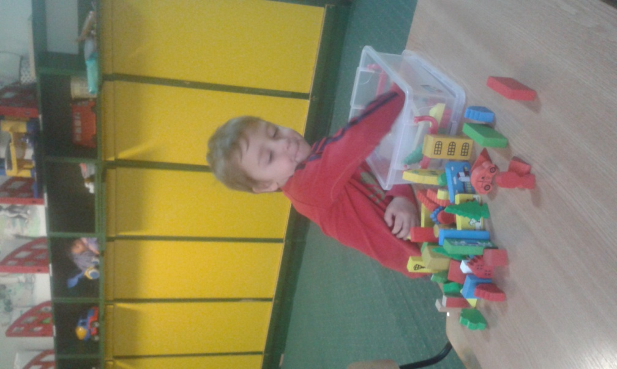

Teatrul Muzical

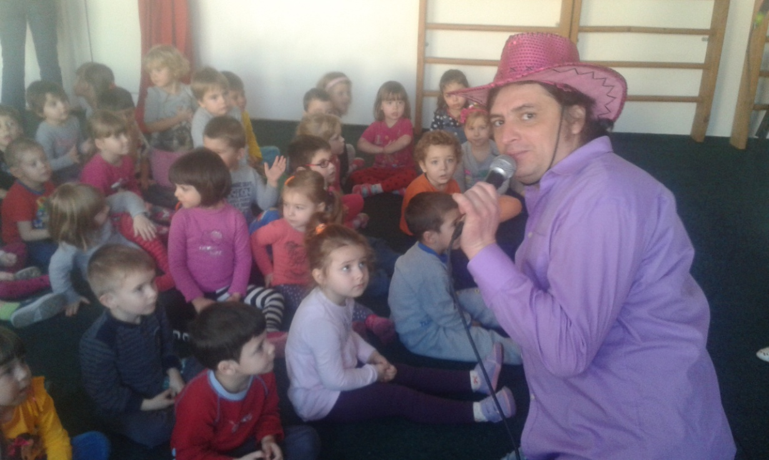

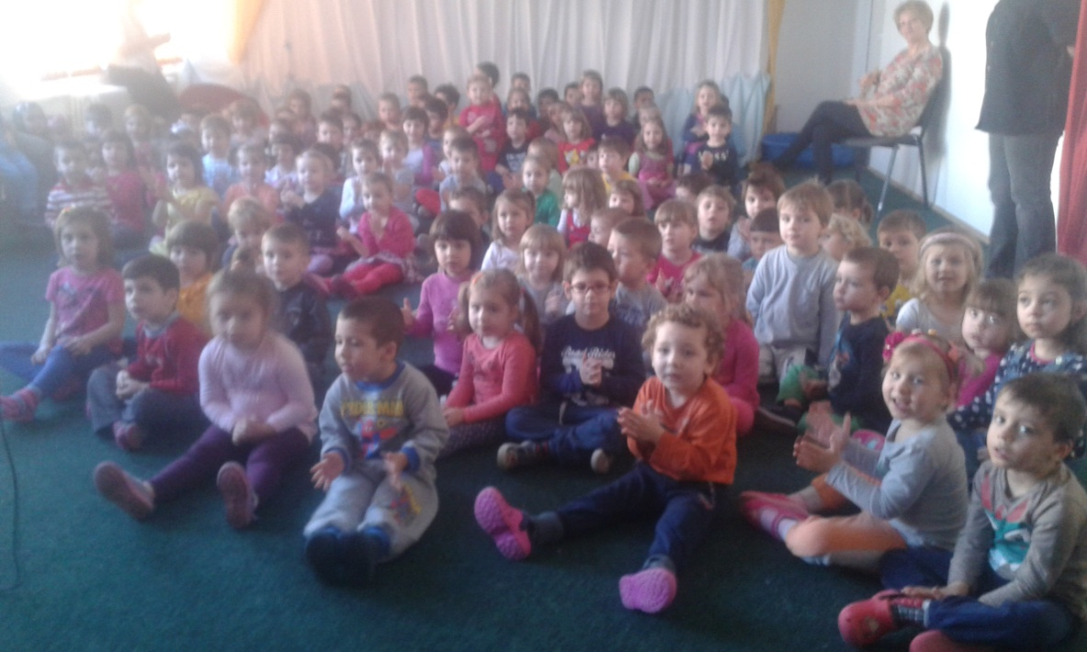

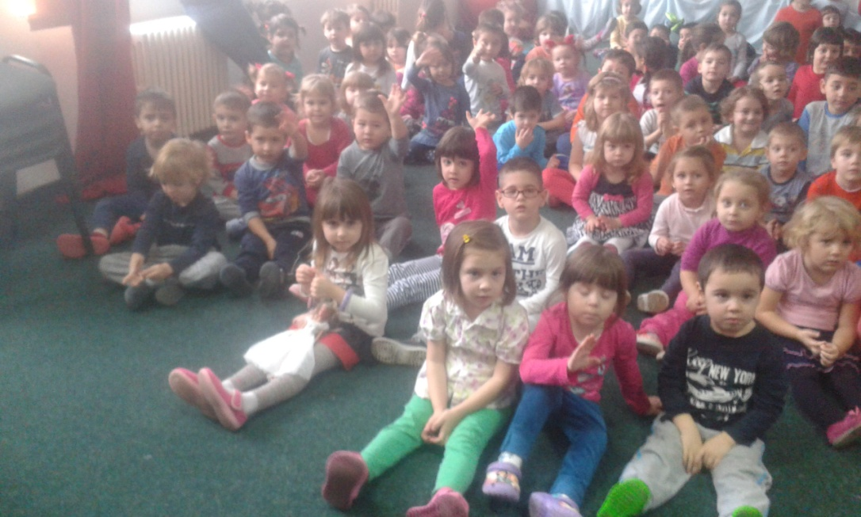

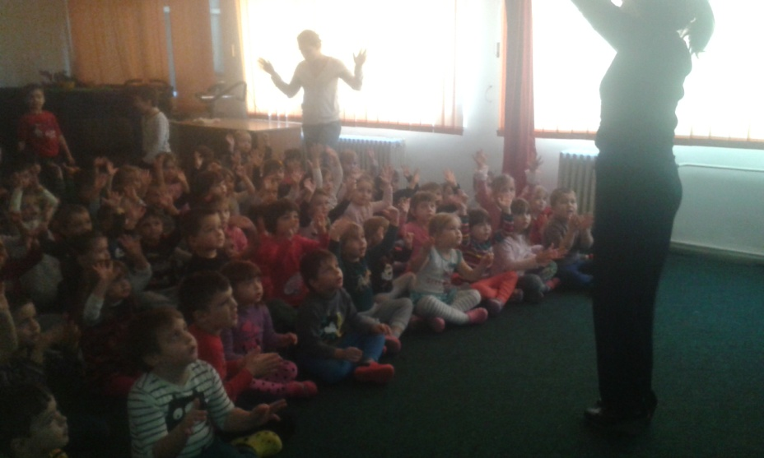Teatrul AȘCHIUȚĂ

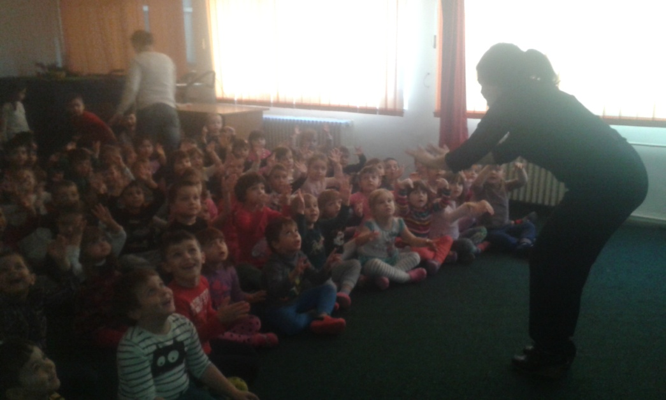

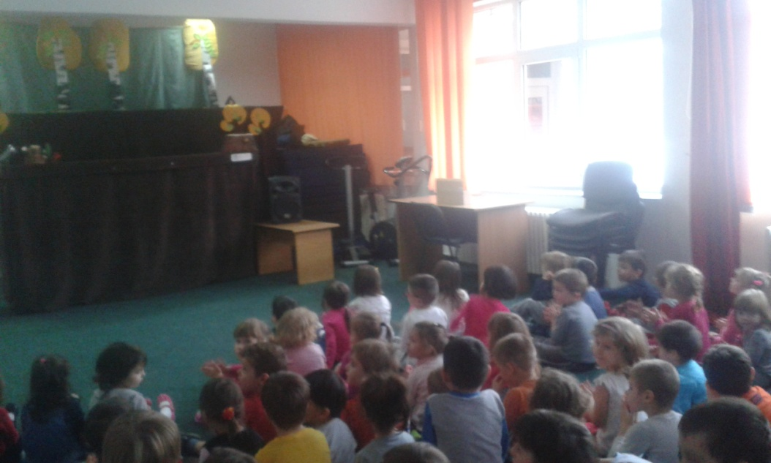

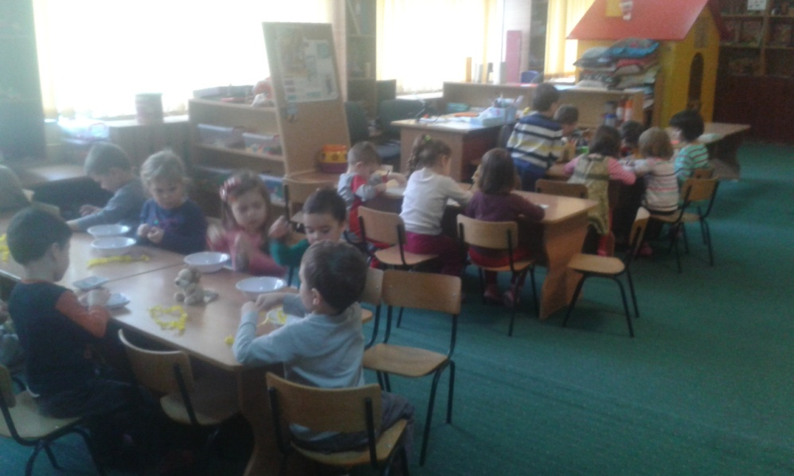

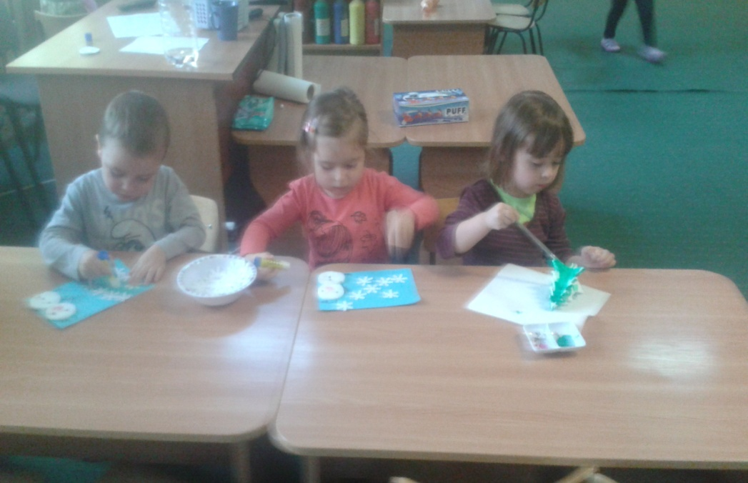

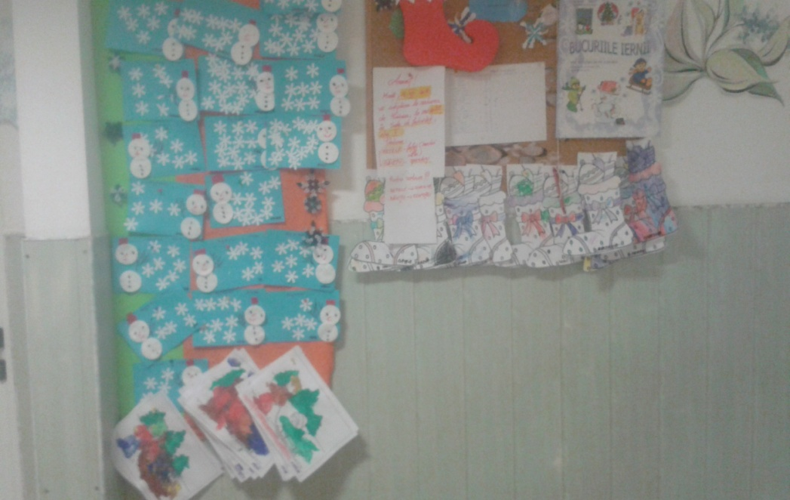

Tehnică de lucru: pictură

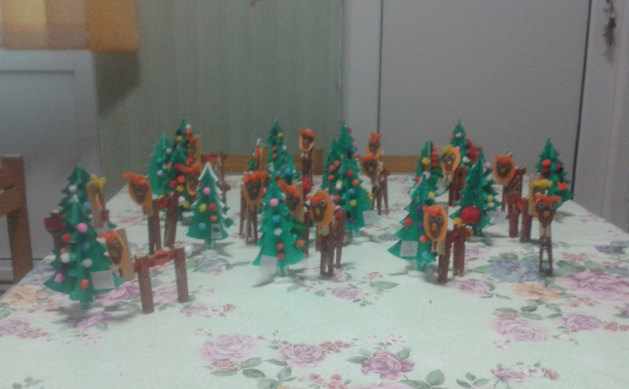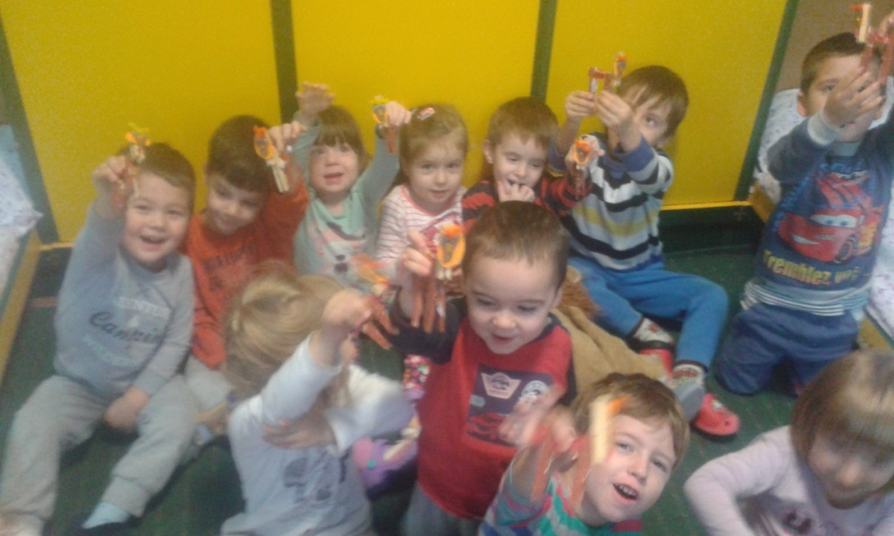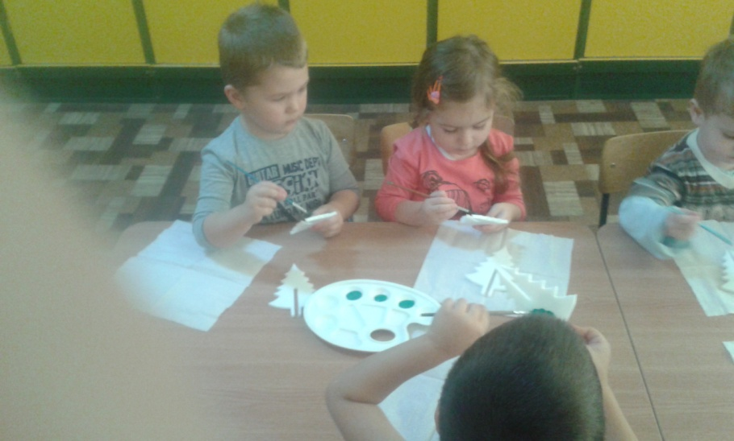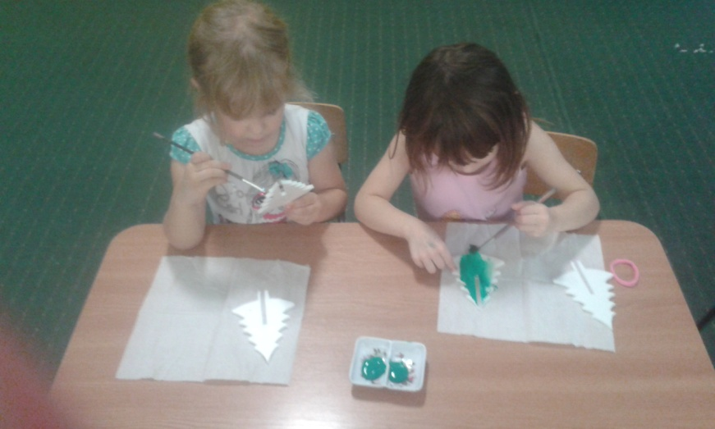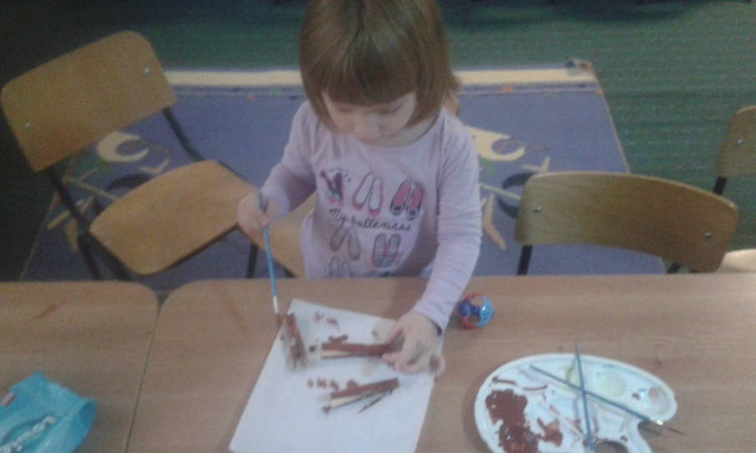

La opționalul de gimnastică…

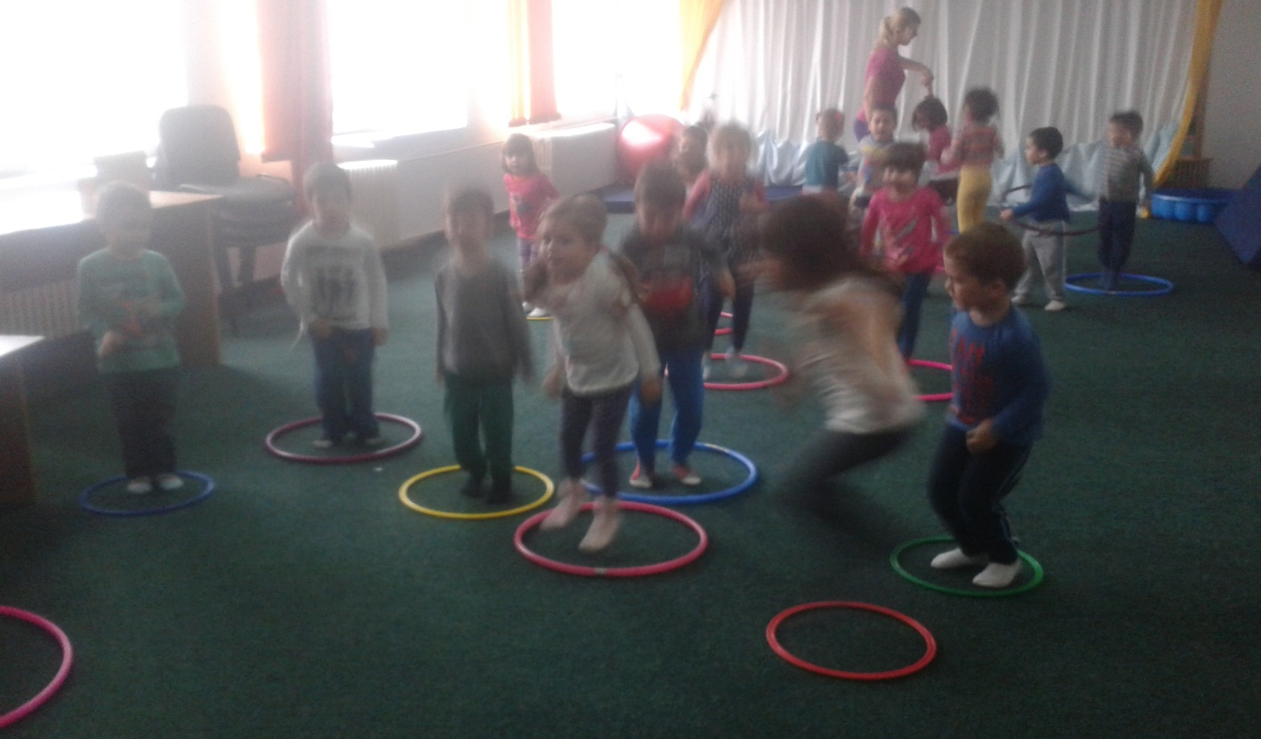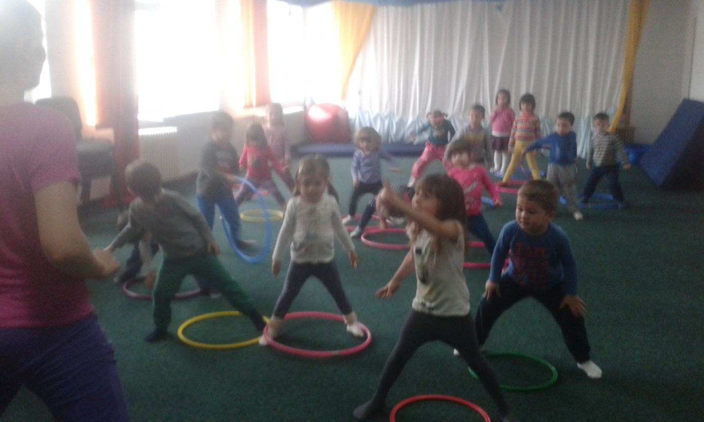

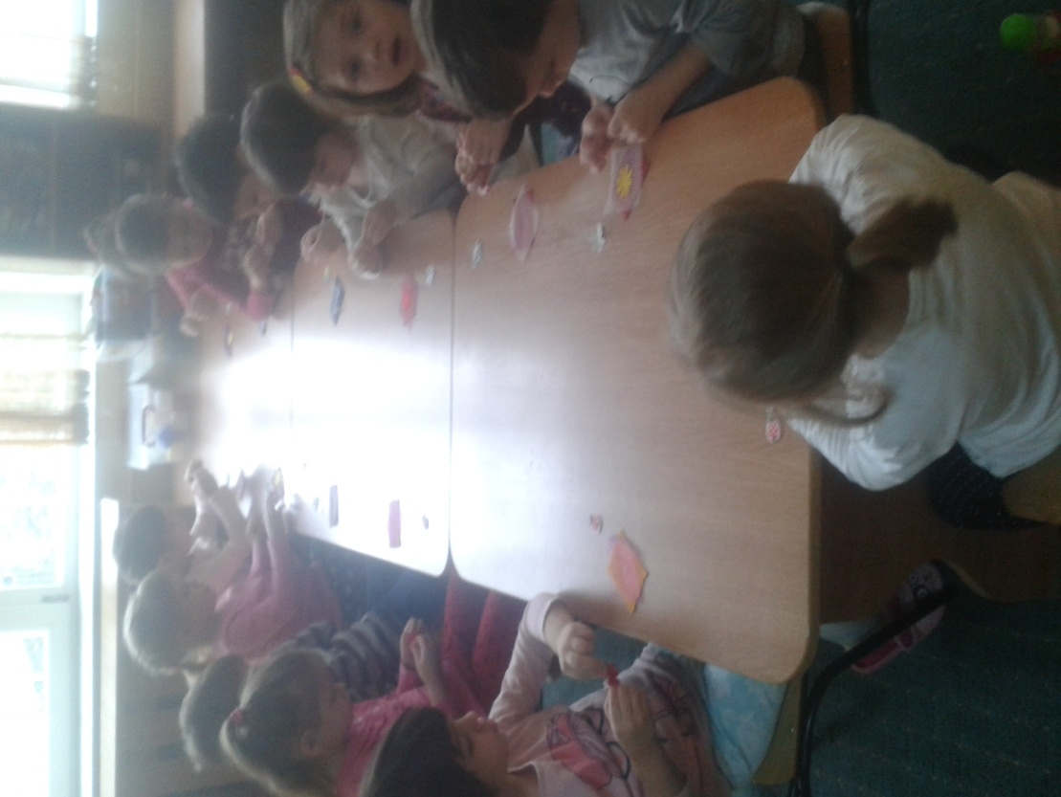Mărțișoare pentru mama- aplicație practică

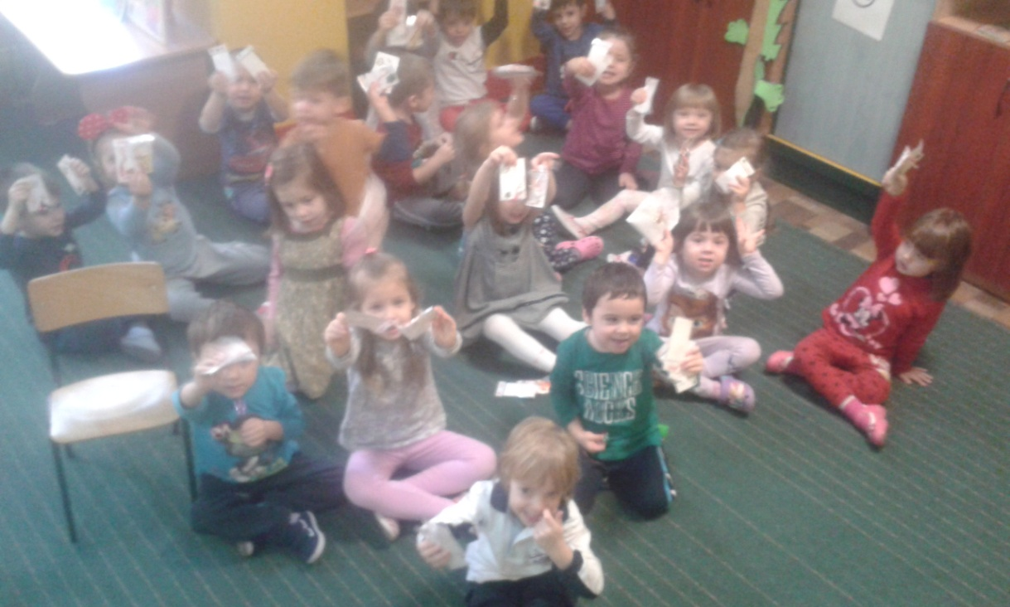

„Dacă te gândeşti la ziua care va urma –

ia-ţi de mâncare.

Dacă te gândeşti la anul care va urma –

plantează un copac.

Dacă te gândeşti la secolul care va urma –

educă-ţi copiii.”

(proverb chinezesc)

Experţi ai Organizaţiei Mondiale a Sănătăţii consideră necesar

ca ambii părinţi să aibă în vedere următoarele zece sfaturi pentru ca familia să fie

„leagăn de iubire”:

* **Să vă iubiţi copilul şi să vă apropiaţi de el, pentru a-l cunoaşte şi ajuta să crească!**
* **Să-l protejaţi !**
* **Să fiţi un bun exemplu pentru el !**
* **Să vă jucaţi cu copilul !**
* **Să îl antrenaţi la lucru, alături de dumneavoastră !**
* **Să lăsaţi copilul să dobândească experienţă de viaţă, chiar dacă întâmpină greutăţi !**
* **Să-l învăţaţi să fie ascultător !**
* **Să-l lăsaţi să se adapteze în societate !**
* **Să aşteptaţi de la copil numai aprecierile pe care le poate da, conform gradului de maturizare a propriei experienţe !**
* **Să-i oferiţi copilului trăiri cu valoare de amintire !**

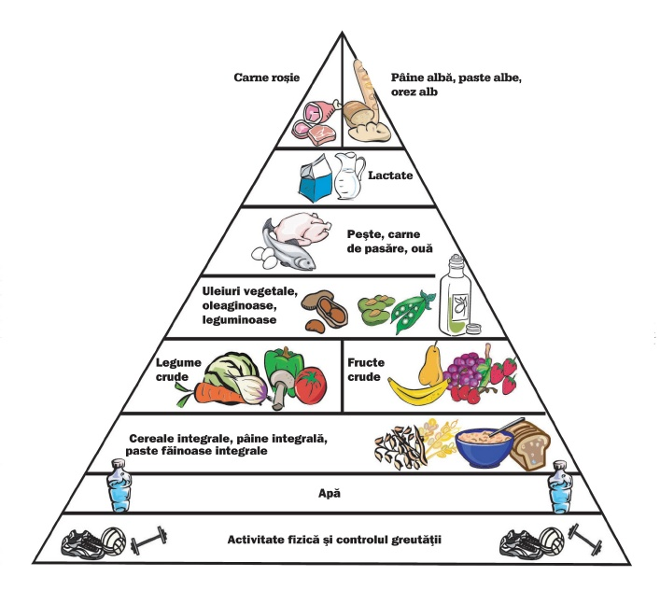j0437555

Piramida alimentaţiei pentru copii ne arată cât de mult ar trebui sa mănânce copiii, din fiecare categorie de alimente, zilnic. Cele mai multe porţii ce ar trebui consumate sunt de cereale, iar grăsimile sunt la polul opus. Copiilor mici li se recomandă 30 minute de exerciţiu fizic moderat, iar copiii mai mari ar trebui să ajungă la 60 minute de activitate fizică, de cel puţin 5 ori pe săptămână. Următoarea listă arată cantitatea de alimente recomandată în fiecare zi :

* pâine, cereale, orez şi paste: copiii de 2-8 ani au nevoie de 3-5 porţii, iar copiii de 9-18 ani au nevoie de 5-7 porţii (1 porţie poate fi 1 felie de pâine, 1/2 cană de cereale, orez fiert sau paste).
* lapte, iaurt şi brânzeturi: copiii de 2-8 ani au nevoie de 2 căni de lapte, iar cei de 9-18 ani au nevoie de 3 căni de lapte (o porţie poate fi 1 cană de lapte, 1 iaurt sau 2-3 felii de brânză).
* carne, peşte, fasole uscată, ouă, nuci: copiii de 2-8 ani au nevoie de 2 până la 4 porţii, în timp ce copiii de 9-18 ani au nevoie de 5-6 porţii (1 porţie poate fi 1 felie de friptură, 1 ou, 1/4 cană de fasole boabe gatită, 1 lingură de unt de arahide).
* fructe: copiii de 2-8 ani au nevoie de 1-2 porţii, iar cei de 9-18 ani, de 2 porţii în fiecare zi (o porţie poate fi: 1 măr mediu, banană, portocală sau piersică, 1 cană de suc proaspăt de fructe, 1/2 cană de fructe uscate, 1 cană de fructe congelate).
* legume: copiii de 2-8 ani au nevoie de 2 porţii, iar copiii de 9-18 ani au nevoie de 3 porţii (1 porţie poate fi 1 cană de supă –cremă de legume, 1/2 cană de piure de legume, 1/2 cană de legume sote).

ASISTENT : Gavrilescu Mariana

**Numește personajele din povestea „Capra cu trei iezi”.**

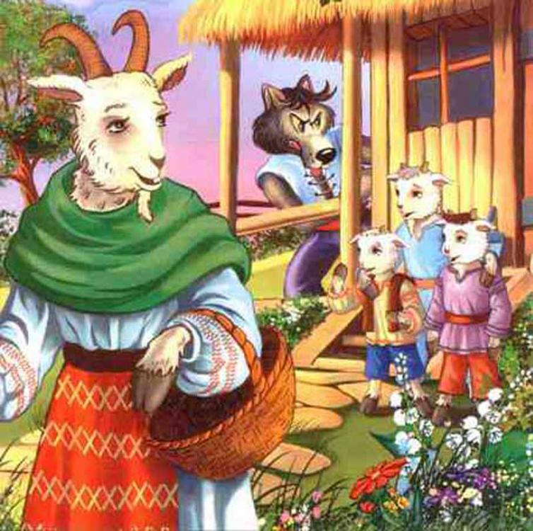

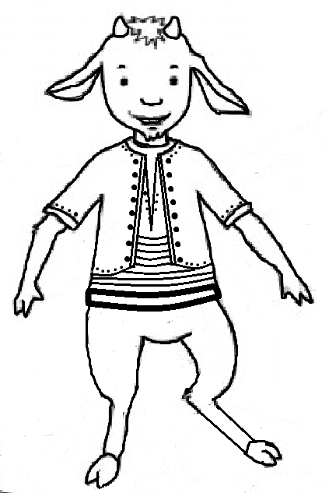

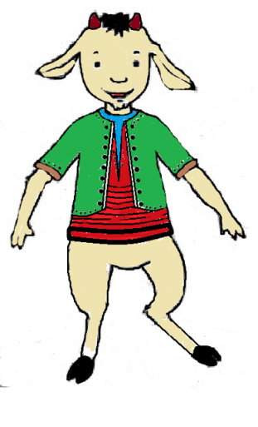

*Decupează șablonul și realizează propriul ceainic. Succes!*

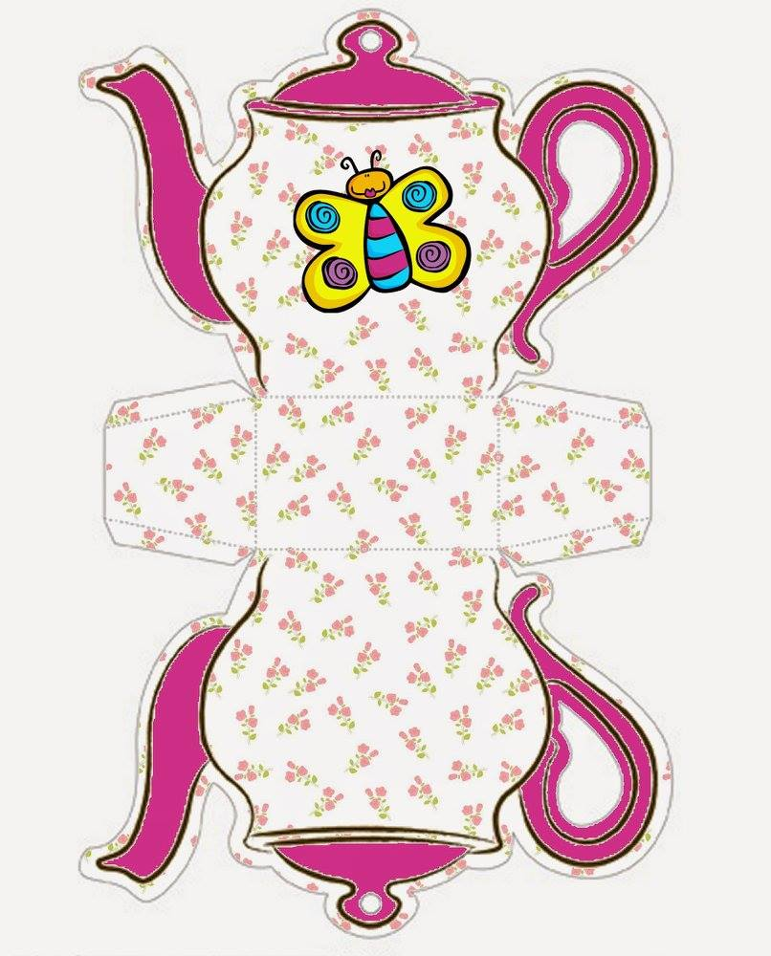



One, one, one Please, cat, run!



Two, two, two,  
The dog is after you,

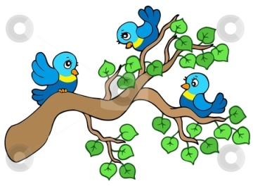

Three, three, three,  
Three birds on a tree,

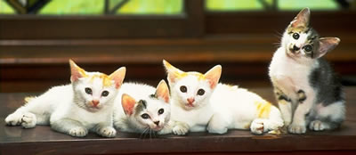

Four, four, four,   
Four cats on the floor!